 | 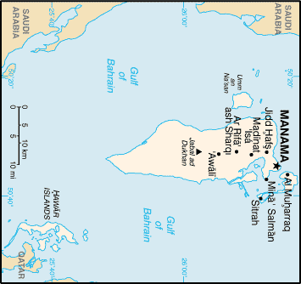 |  |  |  |  |  |  | 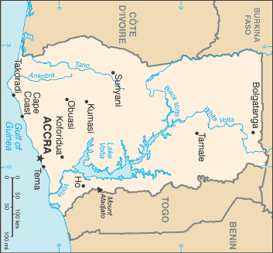
 |  |  |  | INWONERS  0,8 Mio | BAHREIN |  |  |  |  |  | INWONERS  23,5 Mio | GHANA
 |  |  |  | B.N. INKOMEN  14 Mia USD |  |  |  |  |  |  | B.N. INKOMEN  13 Mia USD
 | 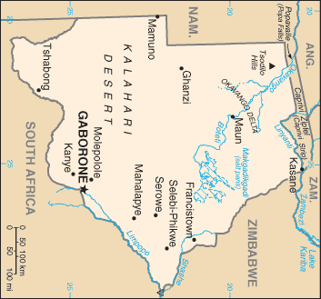 |  |  |  |  |  |  | 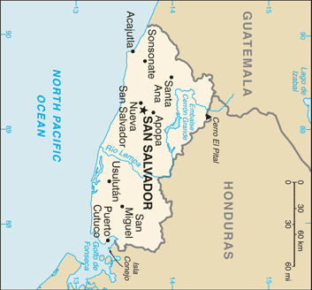
 |  |  |  | INWONERS  1,9 Mio | BOTSWANA |  |  |  |  |  | INWONERS  6,9 Mio | EL SALVADOR
 |  |  |  | B.N. INKOMEN  11 Mia USD |  |  |  |  |  |  | B.N. INKOMEN  20 Mia USD
 | 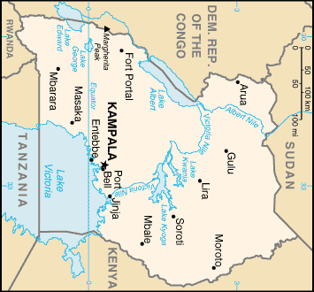
 |  |  |  | INWONERS  30,9 Mio | OEGANDA |  |  | 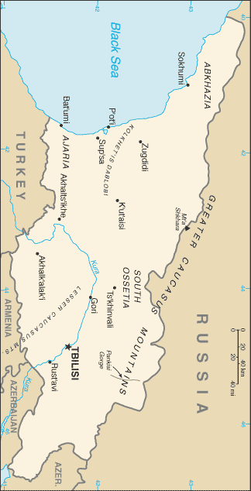 |  |  | INWONERS  4,4 Mio | GEORGIË
 |  |  |  | B.N. INKOMEN  10 Mia USD |  |  |  |  |  |  | B.N. INKOMEN  9 Mia USD

